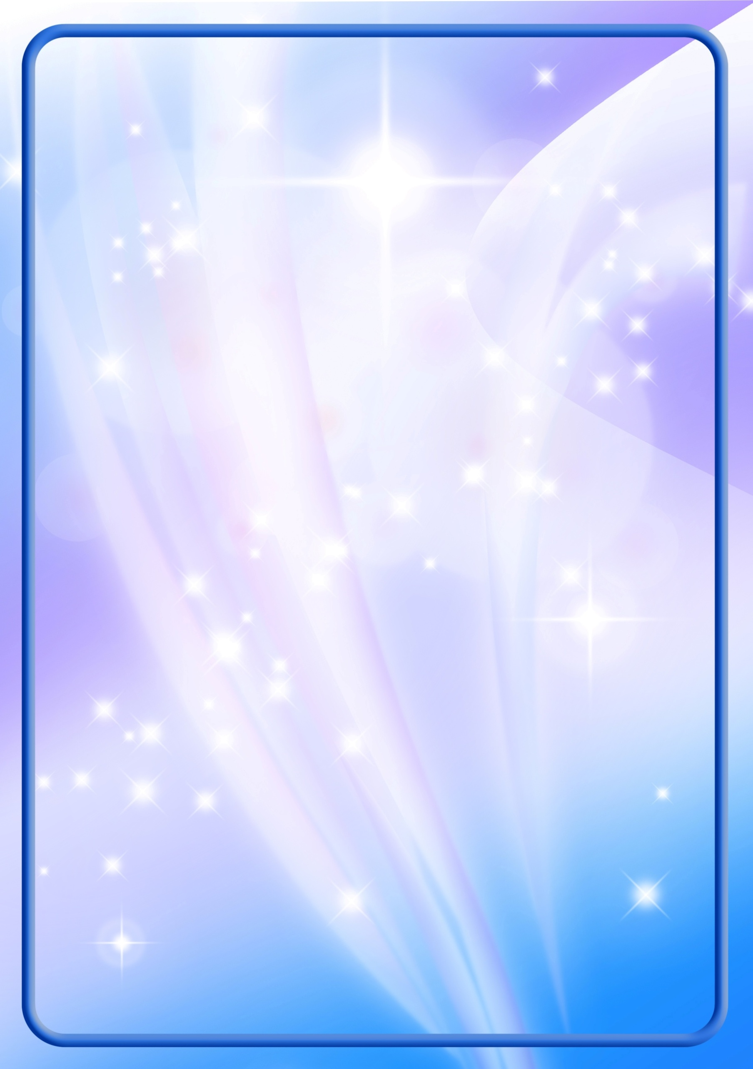

Уважаемые родители!
На этой недели с 06.04. по 10.04 предлагаем вам рекомендации
для проведения совместного образовательного досуга
с ребенком по теме «Космос»
Объясните детям, почему 12 апреля во всём мире отмечают День космонавтики. Рассмотрите
иллюстрации в книгах, сети Интернет с изображением космоса, космонавтов и космической
техники.
Попросите детей ответить на вопросы самостоятельно, и, если они затрудняются, помогите
им с ответами.
- Какой праздник отмечают 12 апреля? 12 апреля отмечают День космонавтики.
- Что такое космос? Космос – это то, что окружает землю и другие планеты.
- Что люди запускают в космос? Люди запускают в космос спутники, ракеты, космические
корабли и станции
- Как называют человека, который летит на ракете в космос? Человека, который летит на
ракете в космос, называют космонавтом.
- Кто был первым космонавтом? Первым космонавтом был Юрий Гагарин.
- Как называется место, откуда запускают в космос космические корабли? Это место
называется космодром.
- Что надевает космонавт для полёта в космос? Космонавт надевает космический скафандр.
- Как называется планета, на которой мы живём? Наша планета называется Земля.
- Какой прибор нужен человеку, чтобы рассмотреть луну, далёкие звёзды и планеты? Чтобы рассмотреть луну, звёзды и планеты, человеку нужен телескоп.

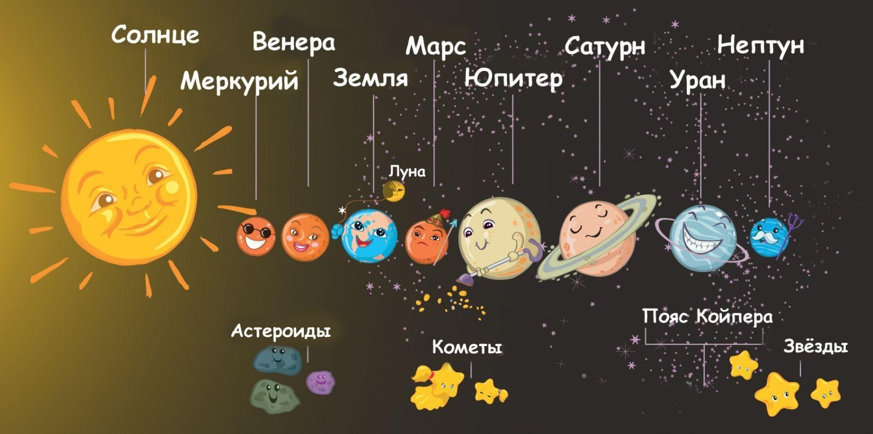

Игры и упражнения:

- "Посчитай"
1 космонавт, 2 космонавта, 3…, 4…, 5.....
1 ракета, 2 ракеты, 3..., 4..., 5…..
1 космический корабль, 2..., 3..., 4..., 5...
1 спутник, 2..., 3..., 4..., 5…..
1 звезда, 2…, 3…., 4…., 5…..
1 планета, 2….., 3……, 4……., 5……
- метеорит, 2….., 3……, 4……, 5….

«Подскажи словечко»
Взрослый читает стихотворные строчки, но перед последним словом делает паузу, предлагая
ребёнку самому закончить стишок. Если ребёнок затрудняется с ответом, подскажите ему сами. Игру можно
повторить несколько раз.

На корабле воздушном,
Космическом, послушном,
Мы, обгоняя ветер,
Несёмся на … (ракете).

Планета голубая,
Любимая, родная,
Она твоя, она моя,
И называется … (Земля).

Есть специальная труба,
В ней Вселенная видна,
Видят звёзд калейдоскоп
Астрономы в … (телескоп).

Посчитать совсем не просто
Ночью в тёмном небе звёзды.
Знает все наперечёт
Звёзды в небе … (звездочёт).
Самый первый в Космосе
Летел с огромной скоростью
Отважный русский парень
Наш космонавт … (Гагарин).
Освещает ночью путь,
Звёздам не даёт заснуть,
Пусть все спят, ей не до сна,
В небе не заснёт … (луна).

Специальный космический есть аппарат,
Сигналы на Землю он шлёт всем подряд,
И как одинокий путник

Летит по орбите … (спутник).

«Скажи наоборот»

далеко — ….
большой — ...
улетать — ...
высокий — ...
включать — ...
темно — ...
подниматься — ...

«Составь предложение»
Взрослый предлагает ребёнку послушать предложение, в котором все слова поменялись
местами, а затем просит построить правильное предложение.
В, космонавт, летит, ракете.
Звёзды, светят, небе, на.
В, корабль, космический, полёт, отправляется.

Чтобы ребенок лучше смог запомнить все планеты, прочитайте стихотворение,
запоминаем планеты с помощью гимнастики для пальчиков:

По порядку все планеты
Назовет любой из нас:
Раз — Меркурий,
Два — Венера,
Три — Земля,
Четыре — Марс.
Пять — Юпитер,
Шесть - Сатурн,
Семь — Уран,
За ним - Нептун.
Он восьмым идет по счету.
А за ним уже, потом,
И девятая планета
Под названием Плутон.
А. Хайт

- Выучите с ребенком:
В темном небе звезды светят.
Космонавт летит в ракете.
День летит и ночь летит
И на землю вниз глядит.
Видит сверху он поля,
Горы, реки и моря.
Видит он весь шар земной,
Шар земной — наш дом родной.
В.Степанов

- Выполните небольшую зарядку «Космонавты»:

Будем очень мы стараться, (ребенок делает рывки согнутыми руками перед грудью)
Дружно спортом заниматься:
Бегать быстро, словно ветер, (Бежит на носочках)
Плавать лучше всех на свете. (Делает гребки руками)
Приседать и вновь вставать (Приседает)
И гантели поднимать. (Выпрямляет согнутые руки вверх)
Станем сильными, и завтра
Всех возьмут нас в космонавты! (Руки на поясе)

- Викторина по теме:
Какого числа отмечается день космонавтики? (12 апреля)
Почему этот день так назвали? (В этот день впервые в космос полетел человек)
Какие животные уже побывали в космосе? (обезьяны, крысы, собаки)
Первый космонавт (Ю.А.Гагарин)
Как называется снаряжение космонавтов? (Скафандр)
Как космонавты передвигаются в космосе? (в невесомости)
Как космонавты едят в космосе? (вся пища находится в тюбиках)
Какие планеты ты знаешь? (Юпитер, Сатурн, Венера, Марс, Уран, Меркурий, Земля, Нептун)
Какое название имеет специальный аппарат, который может передвигаться по поверхности
Луны? (Луноход).
Как называется место, с которого запускаются ракеты. (Космодром)

- Задания для развития мелкой моторики:
- Вырезать из цветной бумаги космическую технику и космонавтов.
- «Маленький конструктор» Собрать ракету из счетных палочек
- Лепка «Чудо - космический корабль»
- «Звездное небо» наклеивание на готовый синий лист бумаги, ватных комочков или белых
звездочек из бумаги.
- «Пластилиновые жгутики» - выложить пластилиновыми жгутиками по контуру ракету,
летающую тарелку, спутник, луну....
- Штриховка космонавта, ракеты...
- Рисуем ракету, планеты, звезды на картоне. Показываем ребенку как надо делать
маленькие шарики из пластилина и украшаем вначале вместе картину. Развиваем
пальчики.
Сложи ракету из счетных палочек:
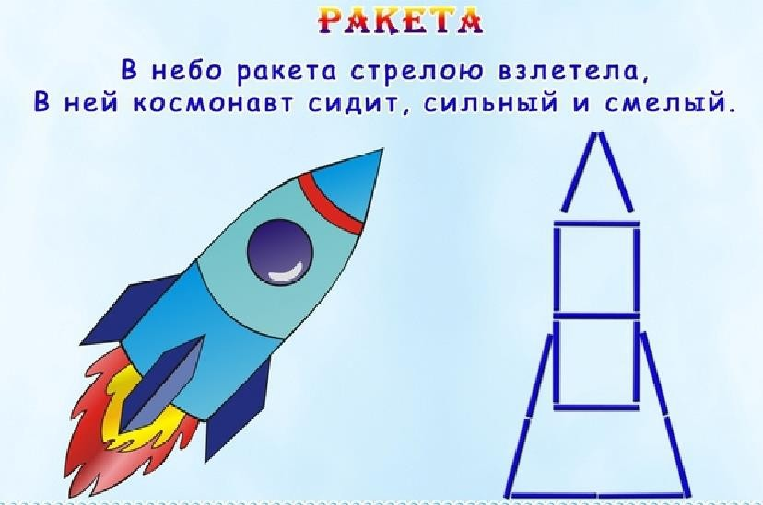

Вопросы:
Из скольких палочек состоит ракета? (15 палочек.)
Какие геометрические фигуры ты увидел в ракете? Сколько треугольников? Сколько
квадратов?

Изготовь ракету в технике оригами
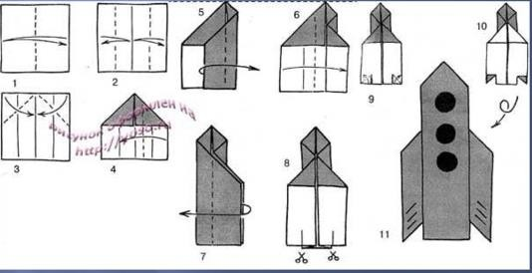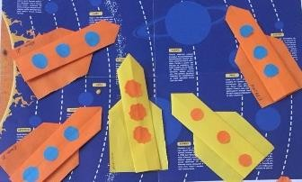

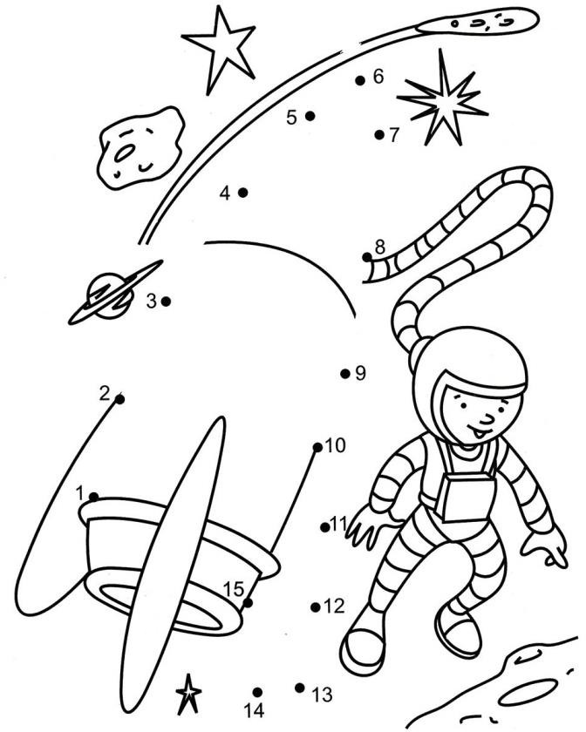
Соедини по цифрам, раскрась

Можно использовать в занятиях с ребенком книгу «Лепим Космос» - автор И.А.Лыкова
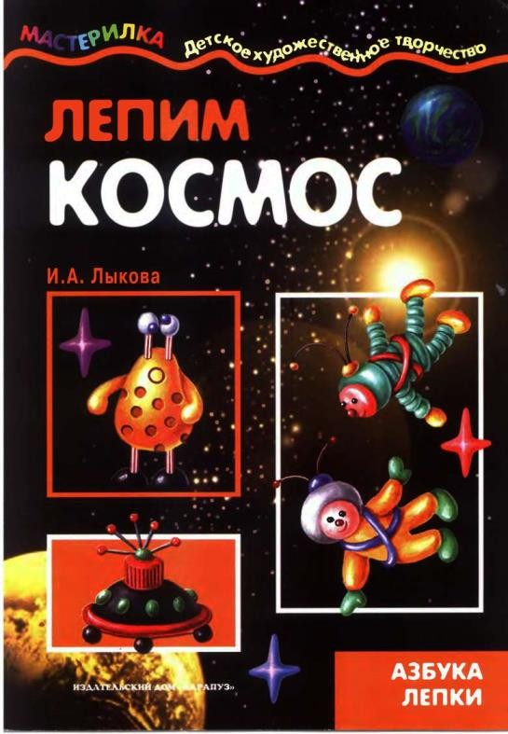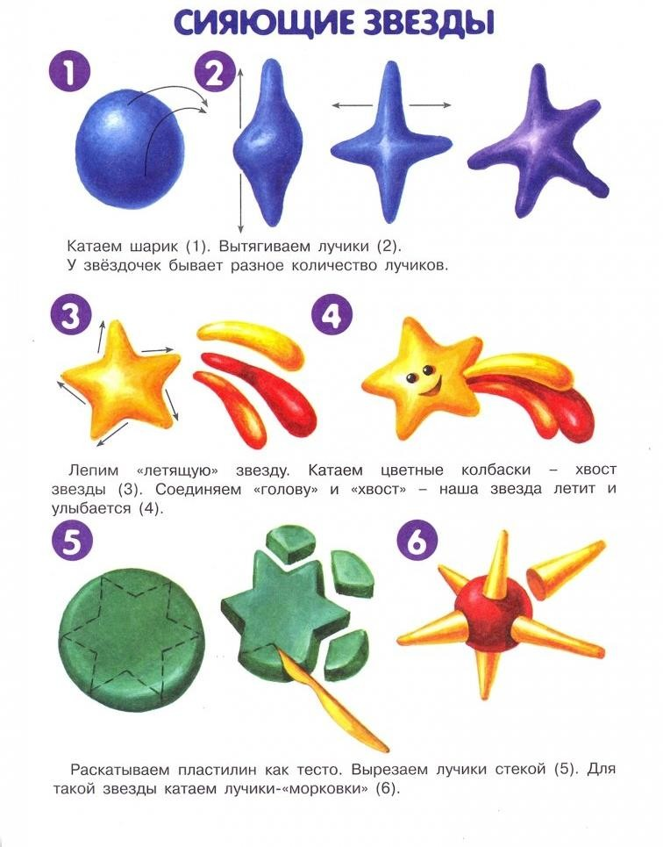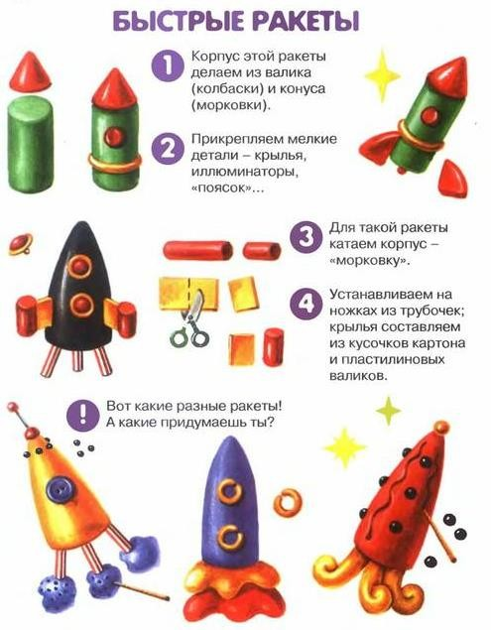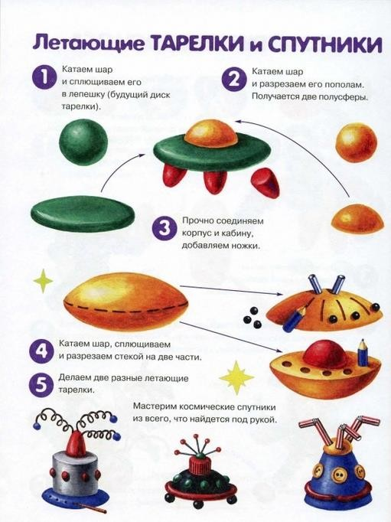

Литература для чтения:
- В. Степанов « Юрий Гагарин»
- Е. Ульева Энциклопедия для малышей
- С.Чернецов – Рождественский «Космос»
- Н. Носов «Незнайка на луне»

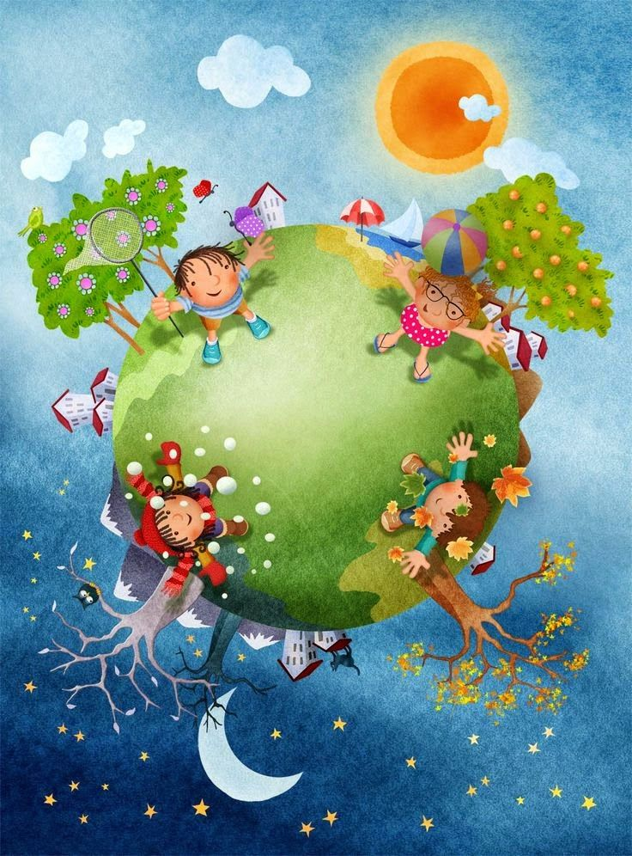

Прочитайте детям
Сказка про планету Земля
Жила была маленькая планета. Звали её Земля. Ну, не такая уж она была маленькая, просто по
сравнению с Солнцем, большим и горячим, вокруг которого она вращалась, просто малышка.
Двигалась она вокруг Солнца так, как будто ее за веревочку крутят. На одной половине,
обращенной к Солнцу всегда было лето и стоял день, а с другой стороны всегда зима и ночь.
Так как глаза Земли были расположены именно со стороны, обращенной к Солнцу, то они
скоро разболелись от яркого света. Планета попыталась отвернуться, но слишком сильно
дернулась, и ее закружило. Остановиться она уже не могла. Так и пришлось ей кружась
вокруг себя (вращаясь вокруг своей оси) и продолжать движение вокруг Солнца.
Вращаться все время было трудно, и по-началу, кружилась голова, но потом Земля привыкла.
Зато теперь свет не все время слепил её, а мягко освещал по-очереди то одну половину,
то другую. День сменялся вечером, а потом и ночью, на смену которой приходило утро.
Красота!

